|  |  |  |
| --- | --- | --- |
| **자료배포** | 2024.02.02 | |
| **보도요청** | 배포 이후 | |
| **문의** | 김태윤 차장 T: 02 410 8706  장진혁 과장 T: 02 410 0429 | Email:  pa@hanmi.co.kr |

**“아스피린과 PPI를 한 캡슐에”…한미약품, 국내 최초 복합제 단독 출시**

**한미약품, ‘라스피린캡슐 100/5mg’ 출시…한미 독자기술 ‘폴리캡’ 적용**

**위·십이지장 궤양 과거력이 있는 아스피린 장기 복용 환자에게 ‘안성맞춤’**

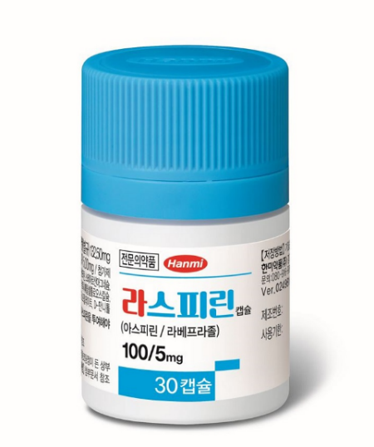고위험군의 심혈관질환 예방 및 스텐트 삽입 시술을 받은 환자에 대한 일차적 권고 약제인 ‘아스피린’을 장기 복용할 때 나타날 수 있는 위장관 장애 및 출혈 부작용 우려를 덜어줄 수 있는 복합제가 국내 최초로 개발돼 처방 목록에 오른다.

한미약품은 기존 ‘한미아스피린장용정 100mg’ 유효성분인 ‘아스피린’ 100mg에 프로톤펌프억제제(PPI, proton pump inhibitor) 성분 중 하나인 ‘라베프라졸’ 5mg을 한 캡슐에 담은 복합제 ‘**라스피린캡슐(이하 라스피린)’ 100/5mg**을 국내 최초로 개발해 단독 출시한다고 2일 밝혔다.

한미약품은 “라스피린에 폴리캡(polycap) 기술을 적용한 덕에 성분 간 상호작용을 줄이면서도 성분별 독립적 용출로 약물흡수가 일어나며, 라베프라졸 성분의 특성을 보완하기 위해 방습코팅을 진행해 안정성을 더했다”고 설명했다. 폴리캡은 두 성분 각각의 방출 패턴을 그대로 유지하면서 약물 간 상호작용을 최소화한 한미약품의 독자적 제제 기술이다.

한미약품 관계자는 “한미만의 독자적 제제기술로 개발된 ‘라스피린’이 의료진과 환자 모두에게 혜택을 드리는 치료제가 될 수 있을 것”이라며 “아스피린과 PPI를 각각 복용할 때보다 경제적이어서 보험재정 절감에도 기여할 수 있을 것으로 기대된다”고 말했다.

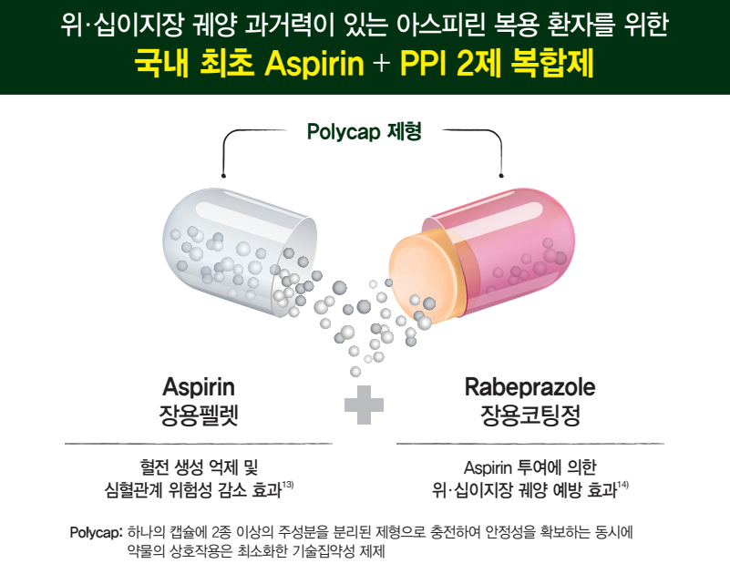**<사진>한미약품의 라스피린 캡술에 적용된 폴리캡(polycap) 제제기술 설명.[1]**

**<끝>**

1. <사진> 내 13) :한미아스피린장용정100밀리그램 허가사항. 식품의약품안전처. (‘24. 01 기준) / <사진> 내 14) : 파리에트정5밀리그램 허가사항. 식품의약품안전처. (‘24. 01 기준)